|  |
| --- |
| Erweiterungsprüfungen in Latein, Griechisch, Hebräisch  Die Änderung ermöglicht Studierenden, die im Rahmen ihres Studiums bestimmte Lateinkenntnisse nachweisen müssen, den nachträglichen Erwerb des Kleinen Latinums. |

Zu BASS 19-33 Nr. 3

Ordnung der Erweiterungsprüfungen   
zum Abiturzeugnis in Lateinisch, Griechisch,   
Hebräisch (Latinum/Graecum/Hebraicum);   
Änderung

RdErl. d. Ministeriums für Schule und Weiterbildung   
v. 03.05.2016 - 521-6.03.15.06-132508

Bezug:

RdErl. d. Kultusministeriums v. 02.04.1985 (BASS 19-33 Nr. 3)

Der Bezugserlass wie folgt geändert:

1. In der Überschrift werden nach dem Wort „Latinum/“ die Wörter „Kleines Latinum/“ eingefügt.

2. Nummer 1.2 wird wie folgt gefasst:   
„Erweiterungsprüfungen können abgelegt werden als Prüfungen zum   
Nachweis des Latinums   
(Lateinkenntnisse gemäß Beschluss der Kultusministerkonferenz vom 22. September 2005)   
Nachweis des Kleinen Latinums   
(Lateinkenntnisse gemäß Nummer 3.2 dieses Runderlasses)   
Nachweis des Graecums   
(Griechischkenntnisse gemäß Beschluss der Kultusministerkonferenz vom 22. September 2005)   
Nachweis des Hebraicums   
(Hebräischkenntnisse gemäß Nummer 3.4 dieses Runderlasses).“

3. Nach Nummer 3.1 wird folgende Nummer 3.2 eingefügt:   
„Das Kleine Latinum hat nachgewiesen, wer über die Fähigkeit verfügt, lateinische Originaltexte im sprachlichen Schwierigkeitsgrad inhaltlich mittelschwerer Stellen (bezogen auf Bereiche der politischen Rede, der Philosophie und der Historiographie) mit Hilfe eines zweisprachigen Wörterbuchs in Inhalt, Aufbau und Aussage zu erfassen und dieses Verständnis durch eine sachlich richtige und treffende Übersetzung ins Deutsche nachzuweisen. Hierzu werden Sicherheit in der für die Texterschließung notwendigen Formenlehre und Syntax, ein ausreichender Wortschatz und die erforderlichen Kenntnisse aus den Bereichen römische Politik, Geschichte, Philosophie und Literatur vorausgesetzt. Als mittelschwere Texte können beispielsweise Texte auf dem Niveau Caesars (De Bello Gallico), Cornelius Nepos oder leichterer Stellen aus Ciceros Briefen gelten.“

4. Die bisherigen Nummern 3.2 bis 3.4 werden zu den Nummern 3.3 bis 3.5.

5. In Nummer 6.1 werden nach der Angabe „180 Wörtern“ die Wörter „(Latinum) oder etwa 120 Wörtern (Kleines Latinum)“ eingefügt.

6. In Nummer 6.2 wird nach Satz 1 folgender Satz 2 angefügt:   
„Für das Kleine Latinum beträgt die Arbeitszeit zwei Zeitstunden.“

7. In Nummer 9.2 wird die Angabe „3.4“ durch die Angabe „3.5“ ersetzt.

8. In Nummer 11.1 wird nach Satz 1 folgender Satz 2 angefügt:   
„Abweichend von Satz 1 kann die nichtbestandene Prüfung zum Nachweis des Kleinen Latinums unbegrenzt wiederholt werden.“

9. Nummer 11.2 wird wie folgt geändert:

a) Das Wort „Die“ wird durch die Wörter „In den Fällen der Nummer 11.1 Satz 1 kann die“ ersetzt.

b) Das Wort „kann“ wird gestrichen.

10. Anlage 1 erhält folgende Fassung:

Anlage 1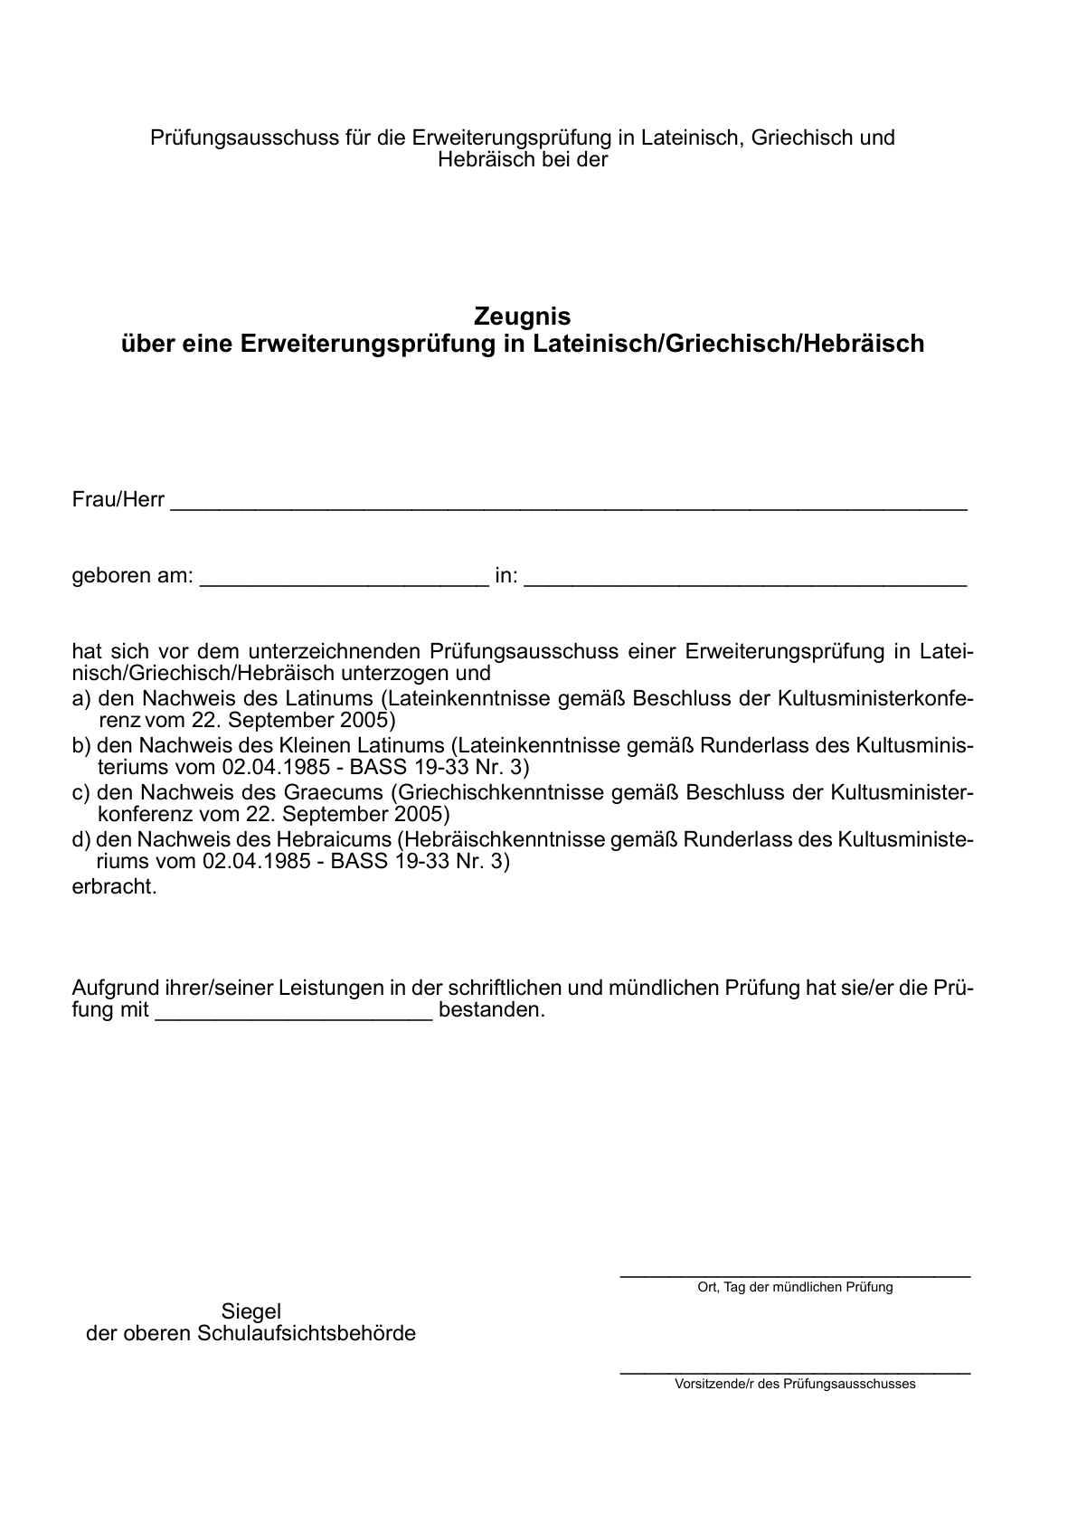

ABl. NRW. 06/2016 S. 44